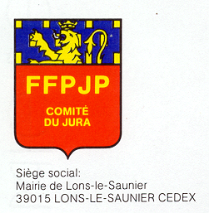
La commission féminine du Jura organise
le dimanche 4 Mars 2018
au boulodrome de Mont sous Vaudrey.

Un concours féminin en doublette formée par poules.

Modalités : Ce concours est ouvert à toutes les joueuses
et les équipes formées ne sont pas obligatoirement homogènes.

Inscription à l’avance avant le 26 Février 2018
Montant de l’inscription : 14€ par équipe.

Pour la pause de midi, à vous de réserver dans les restaurants locaux.
Pour information, le boulodrome sera fermé pendant la pause méridienne.

Début des parties à 9h.

Nous vous demandons de bien vouloir faire parvenir vos inscriptions avec le chèque
(à l’ordre du Comité du Jura FFPJP) du montant de l’inscription
avant le 26 Février 2018 à :
Mme Zerbini stéphanie
25 rue de la Clauge
39100 Goux

Dotation avec contribution du CD39.
Un bouquet de fleurs aux équipes gagnantes du concours A et B.

Merci de découper le coupon ci-dessous et de le joindre accompagné du règlement
Avant le 26 février 2018

-----------------------------------------------------------------

Equipe | Noms des participantes | Club | N° de licence
N°1
N°2
N°3
N°4
N°5

